**Урок Мужества**

**«Кузьма Викторович Шпак.**

**Жизнь, подвиг, память»**

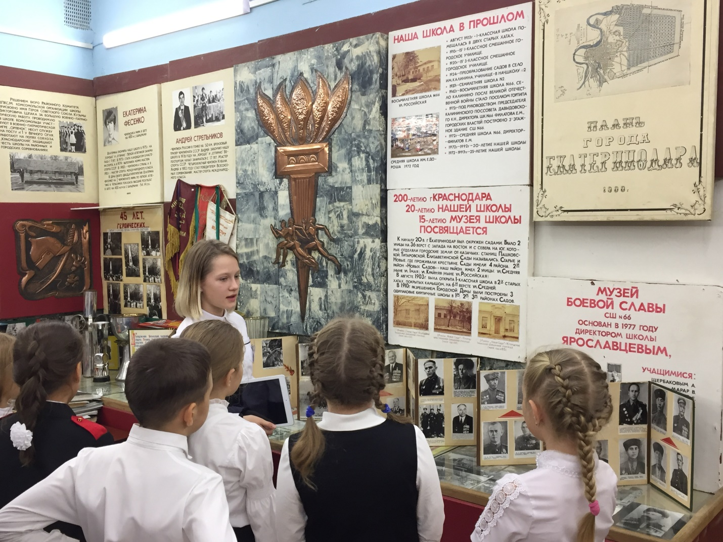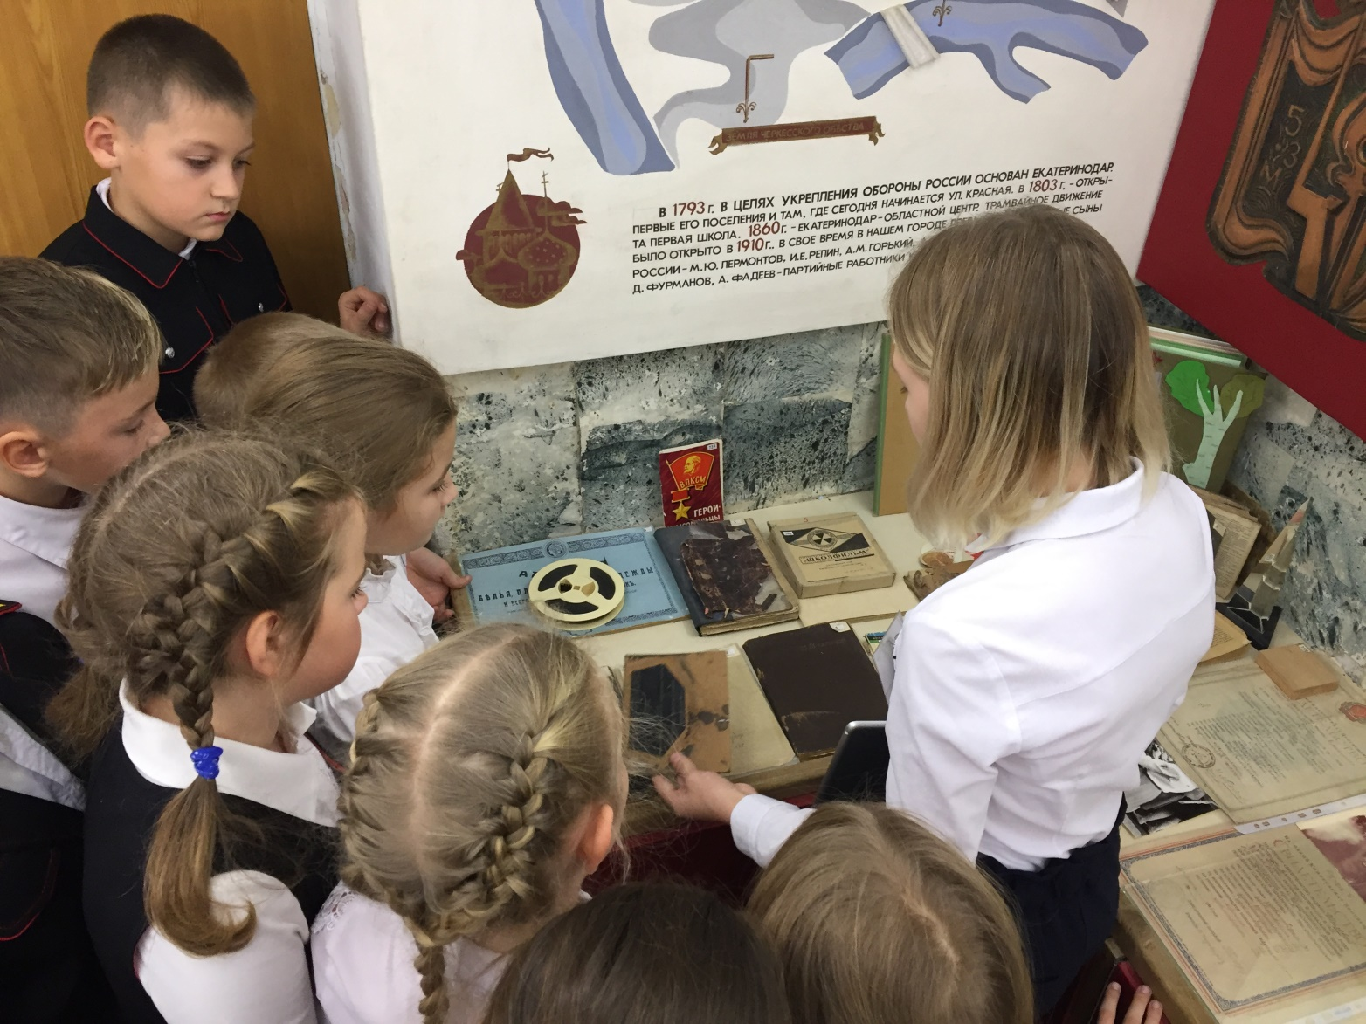

**Урок Мужества**

**«Детство и война»**

